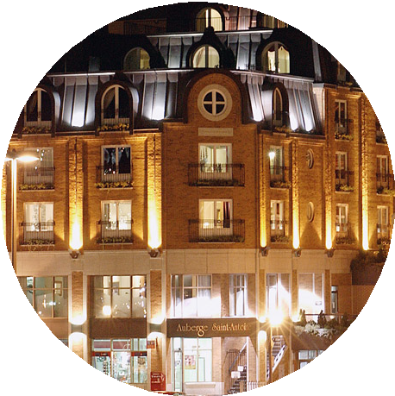Soyez des nôtres lors d’une soirée festive !
*L’ACTA souligne la Journée de l’agent de voyage 2019 *
Mercredi 1er mai 2019 - 17h30 à 21h00
8, rue Saint-Antoine, Québec, G1K 4C9

Tarif membre ACTA: 115,00 $ plus 5 % de taxes Tarif non membre ACTA : 130,00 $ plus 5 % de taxes

L’ACTA et ses partenaires vous invitent à une expérience inoubliable à l'auberge Saint-Antoine de Québec, oui, vous avez bien lu, ce�e année la journée apprécia�on des agents de voyage se �endra à Québec, pour souligner et célébrer la remarquable contribu�on des agents de voyages à l’industrie du tourisme. Grâce à vous, les voyageurs canadiens vivent des expériences inoubliables.
La soirée débutera avec un cocktail, bouchées et mini trade show. Nous oﬀrirons par la suite à nos invitées un souper trois services directement du terroir accompagné de vin.
Veuillez noter :
- L'événement est sur invita�on seulement.
- Le nombre d’invités est restreint et vous devez avoir reçu une conﬁrma�on par écrit.

suivant et l’envoyer à Manon Martel au mmartel@acta.ca, ou appelez le 514-357-0890.
Nom: Agence de voyages :
Numéro de carte de crédit :
Numéro de carte de membre de l’ACTA:

Soyez des nôtres pour célébrer votre journée de l’agent de voyage.

